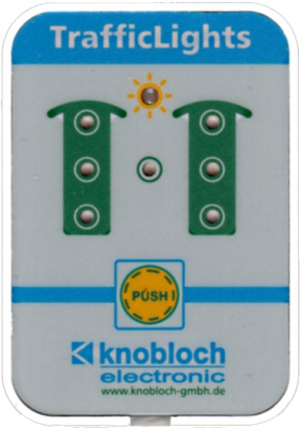
Programmieren einer Ampelanlage: Nachtschaltung (Blinklicht gelbe Lampen)
I6
O1
O2
O3
O4
O5
O6
O7

Programmablaufplan für eine Ampelanlage mit Nachtschaltung
(Ergänze den unvollständigen Programmablaufplan)

Start

Schalte L01 ein, L04 ein
Warte 15 s
Schalte L02ein
Schalte L01 aus
Warte 2 s
Schalte L03 ein, L02 aus
Schalte L02 ein
Warte 15 s
Schalte L02 aus
Schalte L01 ein, L03 aus
Warte 2 s
Schalte L05 ein

Warte 2 s

Schalte L06 ein, L05 aus

Schalte L04 aus

Schalte L05 aus
Schalte L04 ein, L06 aus
Warte 2 s
Warte 15 s
Schalte L05 ein

Warte 15 s

Schaltphasen bei TraficLights für eine Ampelanlage mit Nachtschaltung

Ergänze die Schaltphasen. Trage dabei in den Spalten „Zustand“ mit „EIN“ oder „AUS“ ein, ob die danebenstehende LED ein- oder ausgeschaltet ist.

- Reset (Zurücksetzen aller LEDs)
Bezeichnung | Zustand  (EIN / AUS) | Abbildung | Zustand  (EIN / AUS) | Bezeichnung
O1 | AUS | 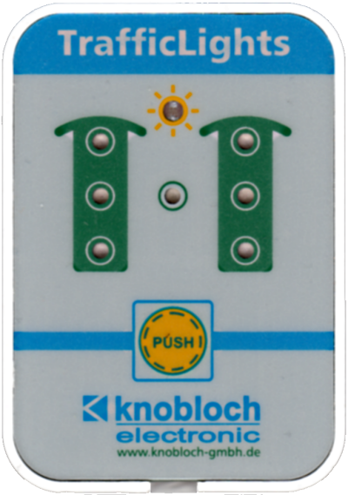 | AUS | O4
O2 | AUS |  | AUS | O5
O3 | AUS |  | AUS | O6
O7 | AUS |  | ? | I6

- Nachtschaltung: Blinklicht (gelbe Lampen einschalten)
O1 |  |  |  | O4
O2 | EIN |  |  | O5
O3 |  |  |  | O6
O7 | AUS |  | ? | I6

- Wartezeit: 0,6 sec.

- Nachtschaltung: Blinklicht (gelbe Lampen aus)
O1 |  |  |  | O4
O2 |  |  |  | O5
O3 |  |  |  | O6
O7 | AUS |  | ? | I6

- Wartezeit: 0,6 sec.

- Rücksprung zu: 2.

